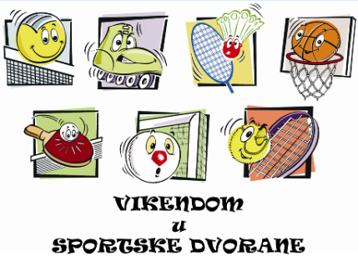 | OSNOVNA ŠKOLA LUKA  PARNI UJUTRO / NEPARNI POPODNE (školska godina 2022. / 2023.)  B TJ.
Sati | Ponedjeljak | Sati | Utorak | Sati | Srijeda | Sati | Četvrtak | Sati | Subota
11:30  12:15 |  | 11:30  12:15 |  | 11:30  12:15 |  | 11:30  12:15 | GRANIČAR  1. c i 2. c  V - dvorana | 8.30  9.30 | GRANIČAR  3. i 4. razredi  V - dvorana
12:20  13:05 | GRANIČAR  2. a i 2. d  M - dvorana | 12:20  13:05 | GRANIČAR  2. b  M- dvorana | 12:20  13:05 |  | 12:20  13:05 | ESŠ  2. d  M- dvorana | 9.30  11:00 | MEĐURAZREDNA  NATJECANJA
13:10  13:55 | GRANIČAR  1. a  M - dvorana | 13:10  13:55 | ESŠ  1. b  M - dvorana | 13:10  13:55 | GRANIČAR  1. b  M- dvorana | 13:10  13:55
14:00  14:45 | ESŠ  2. c  M - dvorana | 14:00  14:45 | ESŠ  1. c  M - dvorana | 14:00  14:45 | ESŠ  1. a  M- dvorana | 14:00  14:45 | GRANIČAR  1. d  M - dvorana
14:50  15:35 |  | 14:50  15:35 | ESŠ  1. d  M- dvorana | 14:50  15:35 | ESŠ  2. a i 2. b  V - dvorana | 14:50  15:35
16:40  17:25 |  | 16:40  17:25 |  | 16:40  17:25 |  | 16:40  17:25 | NOGOMET  4. razredi  V - dvorana
17:30  18:15 | KOŠARKA  5. – 8. razredi  V- dvorana | 17:30  18:15 | NOGOMET  3. razredi  V - dvorana | 17:30  18:15 |  | 17:30  18:15 | ODBOJKA  3. i 4. raz.  ST.TENIS I BADMINT. - SVI
Ravnateljica: Nikolina Ćurković, prof. Voditelj: Hrvoje Vrbanec, prof.

